設定虛擬環境安裝-

1->環境變數

C:\Users\C4\AppData\Local\Programs\Python\Python312\Scripts

C:\Users\C4\AppData\Local\Programs\Python\Python312

2->安裝virtualenv

pip install virtualenv

virtualenv 取一個名稱

3->啟動

到虛擬環境Scripts目錄中啟動 Activate

0508

Web01

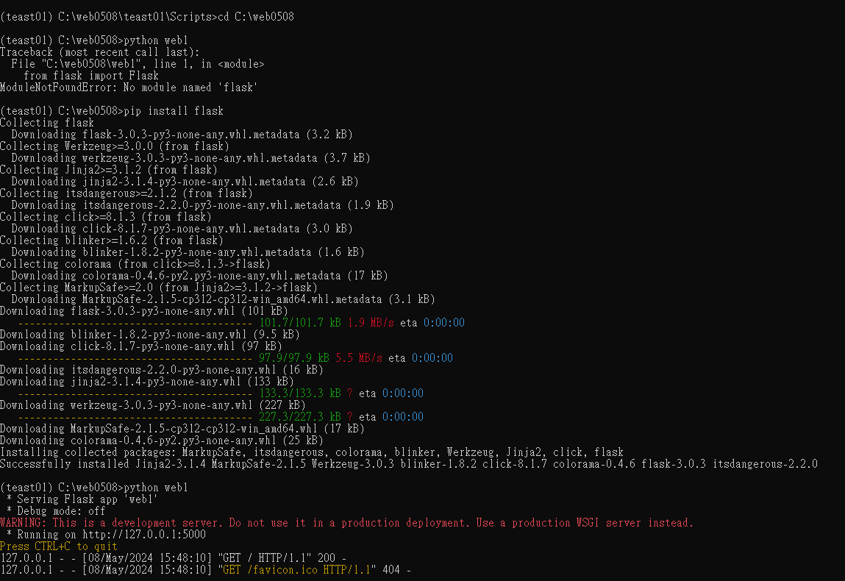

Web02

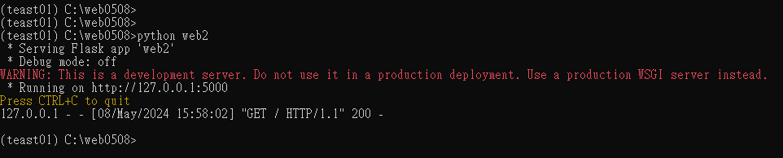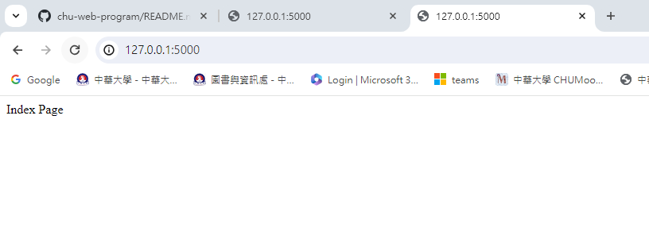

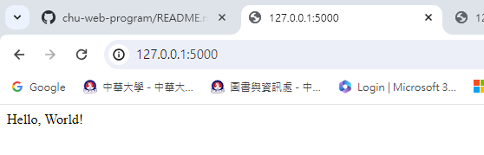

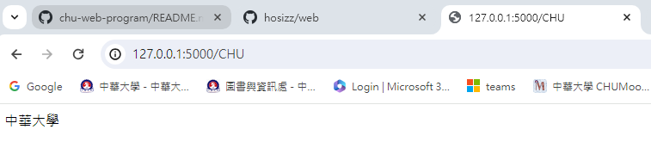

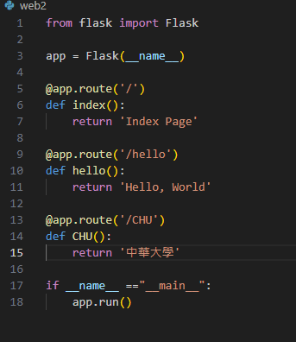

0515

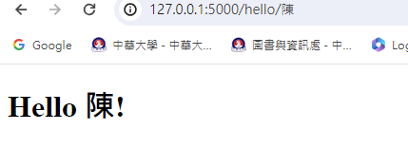

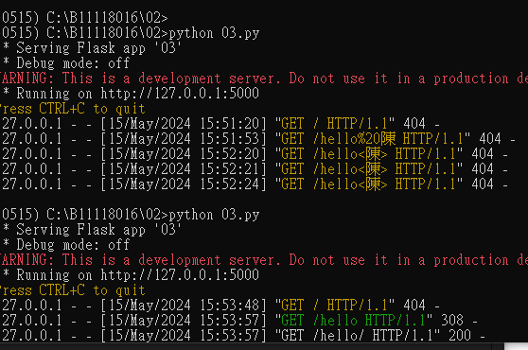

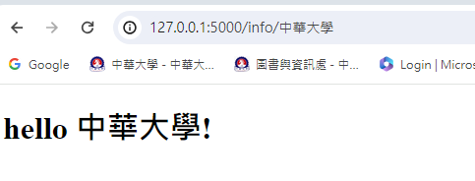

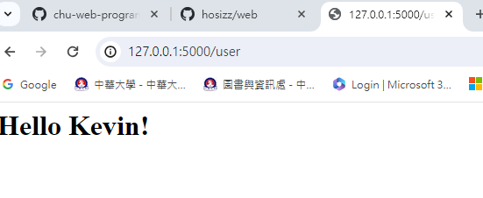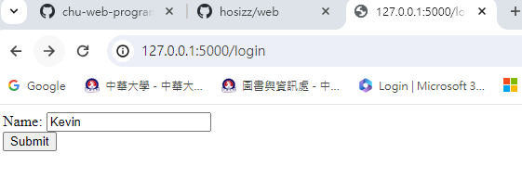

0522

0529

08

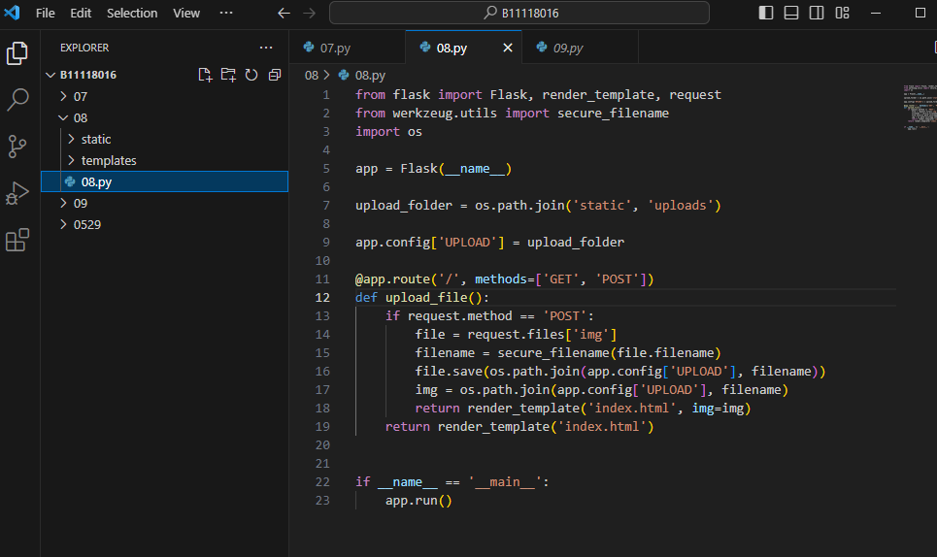

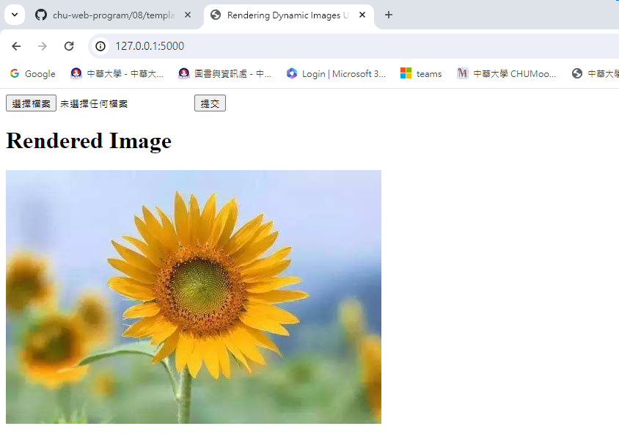

09

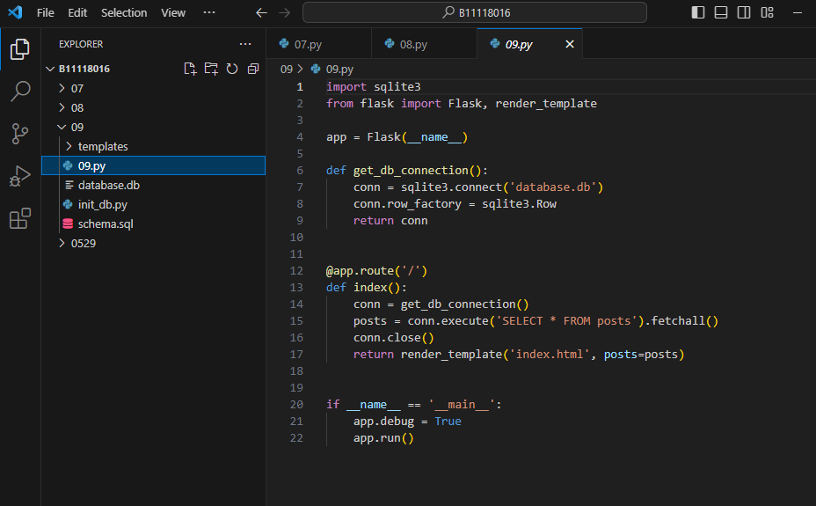

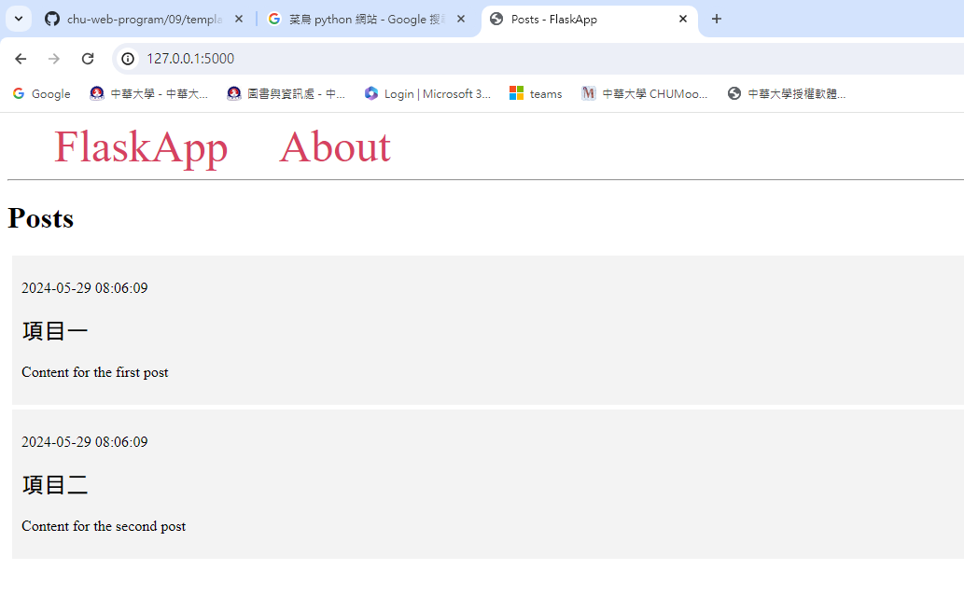

10

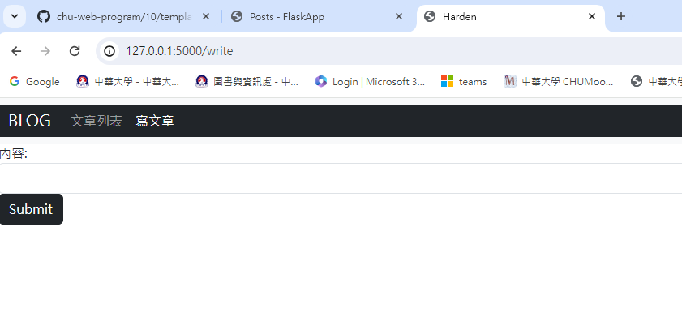

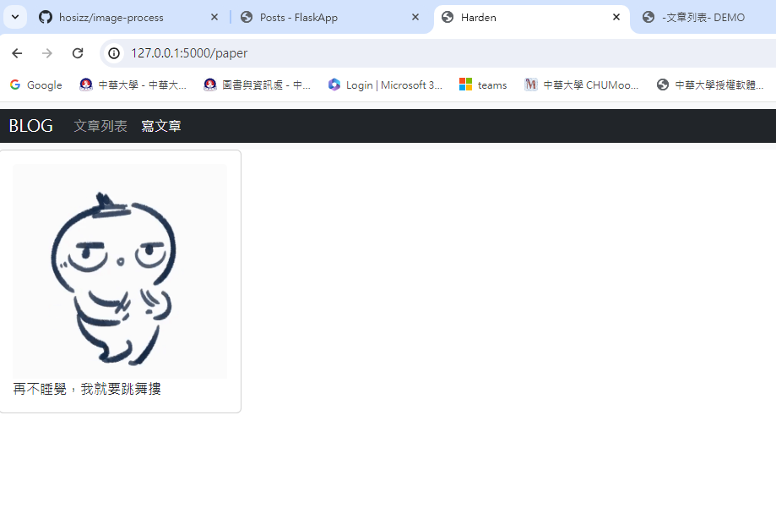

11

12

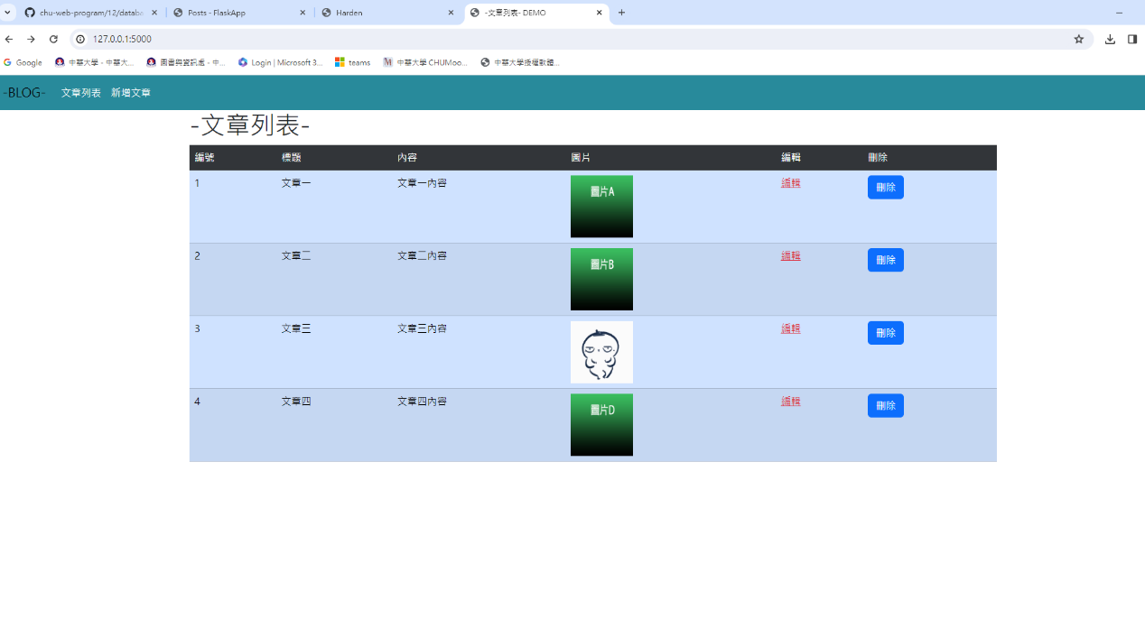

6/5

